Спортивное развлечение «Морское приключение»,
посвященное Дню Защитника Отечества
для детей с ОВЗ и их родителей.
Цель:
- укреплять детско-родительские отношения средиучастников развлечения.
Коррекционно-образовательные задачи:
-формировать у детей умения отвечать на вопросы;
- обогащать представления детей об окружающем мире;
- развивать мелкую моторику рук, логику, воображение.
Воспитательные задачи:
- развивать коммуникативные навыки детей, в том числе в общении с родителями;
- создавать праздничное настроение во время спортивного развлечения;
- закреплять взаимосвязь детского сада и семьи в сфере физического воспитания дошкольников;
- воспитывать у детей потребность в движении через личный пример взрослого.
Оборудование:
Морские воротники, большая раковина, кегли, поварские колпаки, половник, ложка, овощи, кастрюля. Контейнера, обручи, маленькие мячи, сундук, кубики, мусор (бумажки, крышки, пластиковые бутылки), аудиозапись: шум моря, песня «Ты морячка, я моряк», В. Шаинского «Чунга – Чанга».
Ход развлечения:
Дети с папами входят в зал и находят морскую ракушку.
Ведущий: Ребята, сегодня мы собрались, чтобы поздравить пап с праздником 23 февраля. Смотрите, это же морская раковина, если ее приложить к уху, то можно услышать шум моря.(Дети прикладывают ракушку к уху, передавая ее друг другу и находят в ней записку от Вредины.)
«Ваши подарки для пап спрятаны на острове «Смелый».
Чтобы туда вам добраться нужно преодолеть все препятствия.
Вредина»
Ведущий: Что же делать, как нам добраться на этот остров «Смелый»? (ответы детей).Точно! А папы нам помогут, вместе мы сможем преодолеть любые препятствия. И назовем мы наше путешествие: «Морское путешествие к острову «Смелый»! Ребята, вы готовы отправиться в путешествие на корабле? Как его назовем? (Ответы детей). Тогда в путь! Дорогие папы, сегодня Вы тоже в нашей команде! Присоединяйтесь к нам! Сегодня мы посвящаем Вас в моряки! (Родители надевают морские воротники).
Ведущий:По-турецки все садитесь – дети к папам прислонитесь.(Папы садятся на пол по-турецки, дети садятся к ним на ноги, спиной к папам.)Теперь готовы мы отплыть и приключения не забыть!
Мы на кораблик сели, на маленький речной.
(Папы раскачиваются влево-вправо, придерживая ребенка)
Мы посмотреть хотели пиратов за рекой.
(Имитация движения «смотрим в подзорную трубу»)
Отплыли от причала. Дул легкий ветер бриз.
(Совместный наклон вперед.)
Кораблик наш качало, бросало вверх и вниз.
(Папы поднимают своего ребенка вверх, затем опускают вниз.)
Движения выполняются под аудиозапись «Шум моря».
Ведущий:
1. Внимание, на нашем пути множество рифов. Капитану надо провести корабль между рифами! Право руля!
Эстафета«Между рифами»
(участники змейкой бегут между кеглями, обратно бегут по прямой)
Молодцы, юнги! Вы все правильно и точно выполнили задание.
2. Поднимается ветер, убрать паруса!(Лазанье по гимнастической стенке с переходом на другой пролет. Родители поддерживают детей).
3. Во время шторма на палубу выбросило много мусора. Надо срочно привести ее в порядок.
Эстафета «Уборка палубы»
(В конце дистанции лежит обруч с мячиками по количеству игроков, нужно добежать до обруча, взять один мячик и забросить его в коробку. Бежит второй участник и т. д.)
Молодцы, юнги! Как чисто стало на корабле!
4. Ну, а теперь нам пора подкрепиться. Но вот беда, у нас во время качки все ящики с припасами вывалились за борт.Нужно помочь повару (коку) раздобыть продукты и приготовить обед.
Эстафета «Варим борщ»
(звучит песня «Ты морячка, я моряк»)
Первая пара одевает поварские колпаки, ребенок с половником, родитель с ложкой бегут за овощем для борща, берут нужный продукт и приносит его назад, кладут в кастрюлю. Затем следующие участники делают то же самое.
5. Ребята, вы славно потрудились, смотрите за бортом кит.
Физминутка «Кит»
В синем море на просторе - покачивание туловищем
Жил огромный чудо-кит - руки поднять перед собой вверх, развести в стороны, опустить
Среди рыб больших и малых
Был он очень знаменит - руки поставить на пояс
Кит любил в воде крутиться, - повороты вокруг себя
На хвосте умел скакать, - прыжки на двух ногах
На песке умел картины
Плавниками рисовать, - присесть, пальцем рисовать на полу
Кит фонтан пускать умел - две руки поднять вверх, затем развести их в стороны
И красиво песни пел, а когда кит уставал на песке он отдыхал.
лечь на живот, поднять ноги, согнутые в коленях
6. Смотрите, земля! Как замечательно! (Видят много мусора и завалы из кубиков). Но, на берегу столько мусора, как же мы здесь найдем наши подарки для пап! (Предложения детей)
Под песню: В. Шаинского «Чунга – Чанга» дети и родители собирают бумажки вмешки и разбирают завалы из кубиков.(Выполняя действия, дети находят сундук с подарками)
Ведущий:Ура! Теперь мы можем поздравить наших пап с праздником!(Дети вручают папам подарки).Вот и закончилось наше морское путешествие, пора возвращаться домой.
Литература:
- Н. М. Быкова «Игры и упражнения для развития речи». – СПб: «Издательство «Детство-Пресс», 2010.
- Е. А. Екжанова Е.А. Стребелева «Коррекционно-развивающее обучение и воспитание». – Москва: «Просвещение», 2010.
- Н. Н. Ефрименко Б. В. «Содержание и методиказанятий физкультурой с детьми, страдающими церебральным параличом». – Москва: Советский спорт. 1991.

Приложение
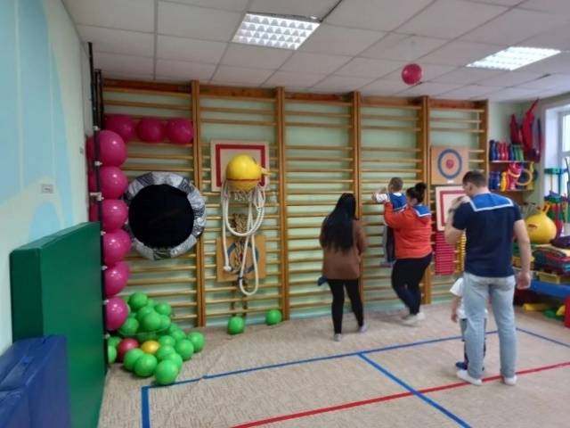
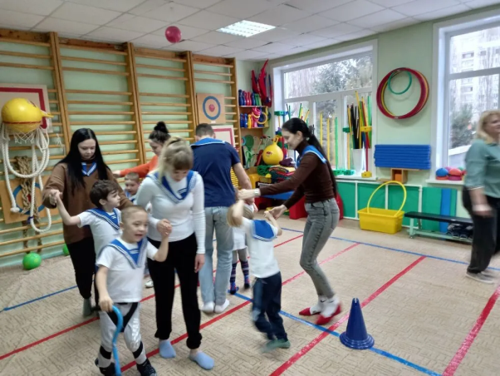
Эстафета «Между рифами» «Поднять паруса!»
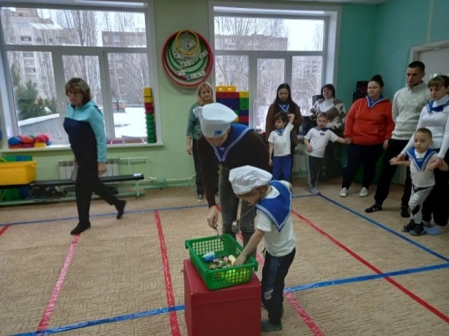
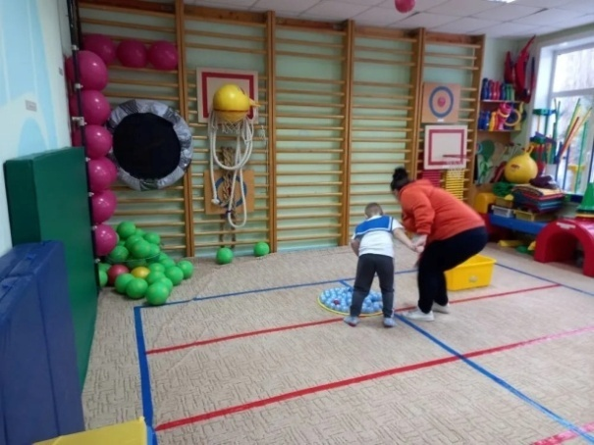
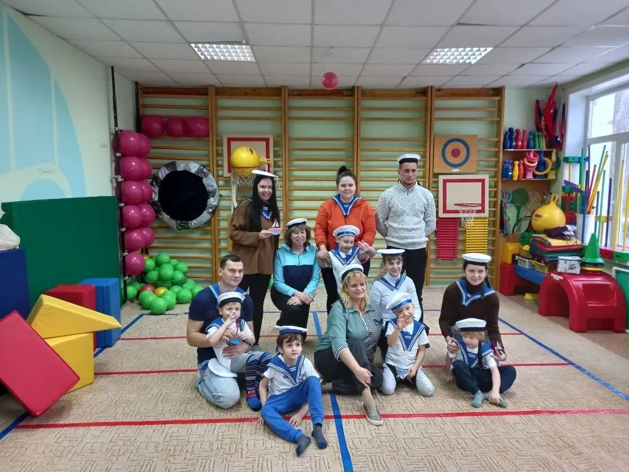
Эстафета «Уборка палубы» Эстафета «Варим борщ»

